DATOS SOBRE LA IMPLEMENTACIÓN DE ESTAS MEDIDAS APORTADOS POR LA DIRECCIÓN GENERAL DE CONTRATACIONES PÚBLICAS

- Número de procedimiento de emergencia cuya convocatoria a presentar ofertas fue pública.

El siguiente cuadro muestra la cantidad de procedimientos de emergencia que han sido publicados desde el 12 de marzo hasta el cierre del 14 de junio. El 77% de estos procedimientos, equivalente a 123, se encuentran en estado adjudicado y celebrado. En total se han convocado 159 procedimientos de emergencia de los cuales se derivaron más de 655 contratos.

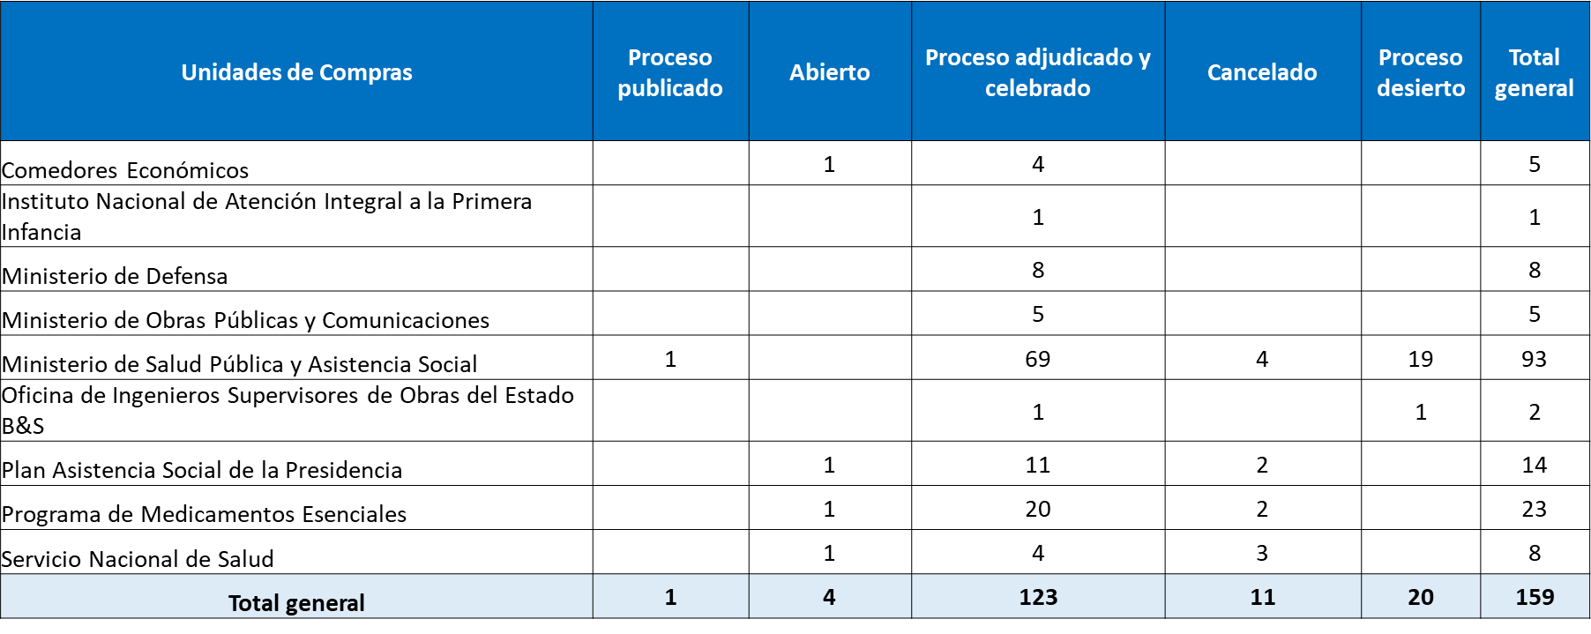
Fuente: Dirección General de Contrataciones Públicas, junio 2020.

A continuación, se muestra el plazo promedio entre la publicación y la recepción de ofertas a partir del 12 de marzo hasta el 22 de abril, el cual fue de un (1) día promedio. Posterior a la publicación de la Guía de Compras y Contrataciones de Emergencia el 22 de abril, el plazo promedio se incrementó a tres (3) días, desde el 23 de abril hasta el 14 de junio de 2020.

Fuente: Dirección General de Contrataciones Públicas, junio 2020.

- Número de ofertantes
Con respecto a las instituciones públicas amparadas en los Decretos Núm. 87-20, 133-20 y 144-20, en la tabla siguiente se puede identificar la cantidad de ofertas recibidas en procedimientos de compras que actualmente se encuentran activos, la cantidad de contratos activos derivados de los procedimientos de compras de cada institución, la especificación de si estos son nuevos proveedores (as) (los cuales se han inscrito a partir de marzo 2020, cuando inició el estado de emergencia y los montos actualmente contratados). En cuanto a procedimientos activos, se han recibido 1,288 ofertas, que a su vez han generado 565 contratos por un monto total de EUR 161,306,769.

Fuente: Dirección General de Contrataciones Públicas, junio 2020.

El siguiente cuadro muestra la cantidad de nuevos (as) proveedores (as) inscritos (as), a partir del inicio del estado de emergencia, clasificado por género.

Género | Cantidad
Femenino | 223
Masculino | 543
Total general | 766

Fuente: Dirección General de Contrataciones Públicas, junio 2020.

Por otra parte, el siguiente gráfico de pastel muestra que el 29% corresponde a nuevas mujeres proveedoras inscritas, y el 71% a nuevos proveedores inscritos.

Fuente: Dirección General de Contrataciones Públicas, junio 2020.

Mientras que, en el recuadro siguiente se muestra la cantidad de nuevos (as) proveedores (as) inscritos (as), certificados por el Ministerio de Industria, Comercio y MIPYMES, como micro, pequeñas y medianas empresas (MIPYMES), a partir del inicio del estado de emergencia:

MIPYME | Cantidad
No | 740
Si | 26
Total general | 766
Fuente: Dirección General de Contrataciones Públicas, junio 2020.

Del total de nuevos proveedores y nuevas proveedoras inscritas en el Registro de Proveedores del Estado, el 3% corresponde a nuevas MIPYMES y el 97% restante, no tienen dicha clasificación.

Otro aspecto importante que se debe destacar es la cantidad de solicitudes, vinculadas al Registro de Proveedores del Estado, que han sido recibidas por parte de la ciudadanía, desde el inicio de la declaratoria de emergencia hasta al cierre del 15 de junio.

Tipo de solicitud | Cantidad | %
Cambio de datos del proveedor (a) | 2,235 | 42%
Crear Proveedor (a) | 918 | 17%
Solicitud de inscripción Portal Transaccional | 2,193 | 41%
Total general | 5,346 | 100%
Fuente: Dirección General de Contrataciones Públicas, junio 2020.

Tras la adopción de las medidas antes expuestas, y del análisis de las informaciones generadas, se ha podido constatar que las micro, pequeñas y medianas empresas (MIPYMES) y las personas físicas, tienen una importante participación en las compras de Emergencias por COVID-19, ascendiendo a un 42%, logrando así un excedente de €37 millones en la cuota establecida por Ley, la cual es de un 20% de los presupuestos de compras.

En lo que respecta a las mujeres proveedoras del Estado representan el 19% de la participación en las compras de emergencia generadas por COVID-19, logrando así alcanzar la cuota establecida por Ley, que equivale a un 5% del 20% dirigido a las MIPYMES, con un excedente de €35 millones.

La experiencia adquirida de las compras de emergencia por el COVID-19 en República Dominicana ha sido posible por contar con el Portal Transaccional, herramienta que ha implicado un cambio de paradigma del registro de una parte de la información, a la gestión en linea de todo el procedimiento, la adjudicación, suscripción y gestión del contrato, en un momento donde el distanciamiento físico se ha vuelto indispensable.
En adición al envío de ofertas en línea, Contrataciones Públicas estableció en la Guía, la importancia de poder realizar la apertura vía remota, con la presencia de todos los participantes y el Notario Público, lo que permitió la transparencia, concurrencia y sobre todo
La importancia de tener presente que el Estado compra siempre, aún en situaciones de emergencia, unido a la promoción de la participación, capacitación en línea, y respuesta oportuna, ha permitido que en un mundo digital las respuestas sean de la misma naturaleza en lugar de análogas.
El siguiente paso es llevar al reglamento los avances obtenidos de los procedimientos de contratación de emergencia, para que en lo adelante todos puedan ser realizados de la misma forma.

